Maple
de Mars à Avril 2022
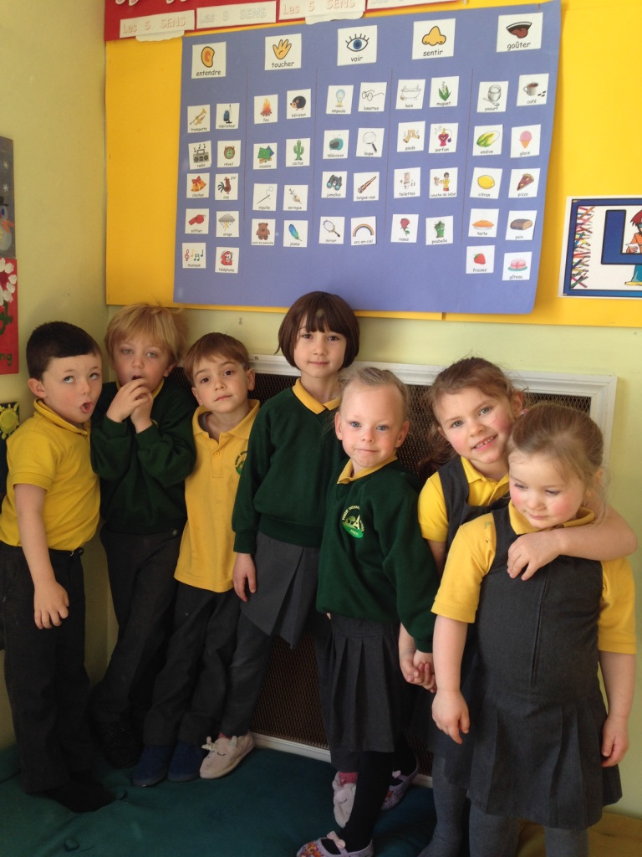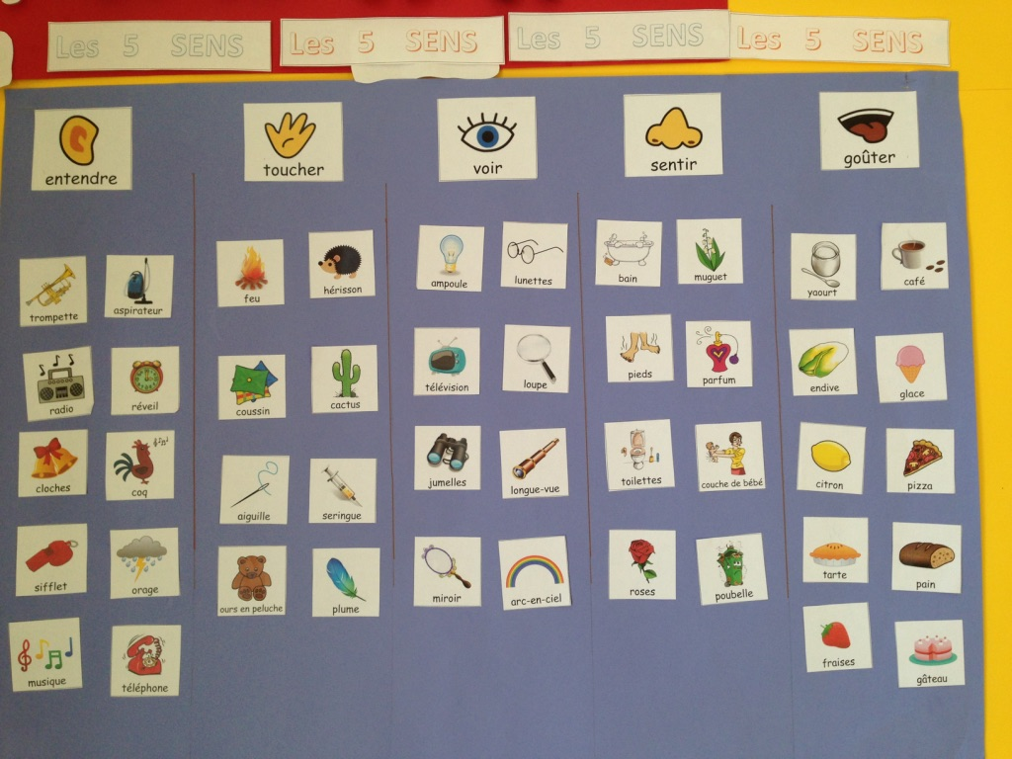
Le tableau des 5 sens
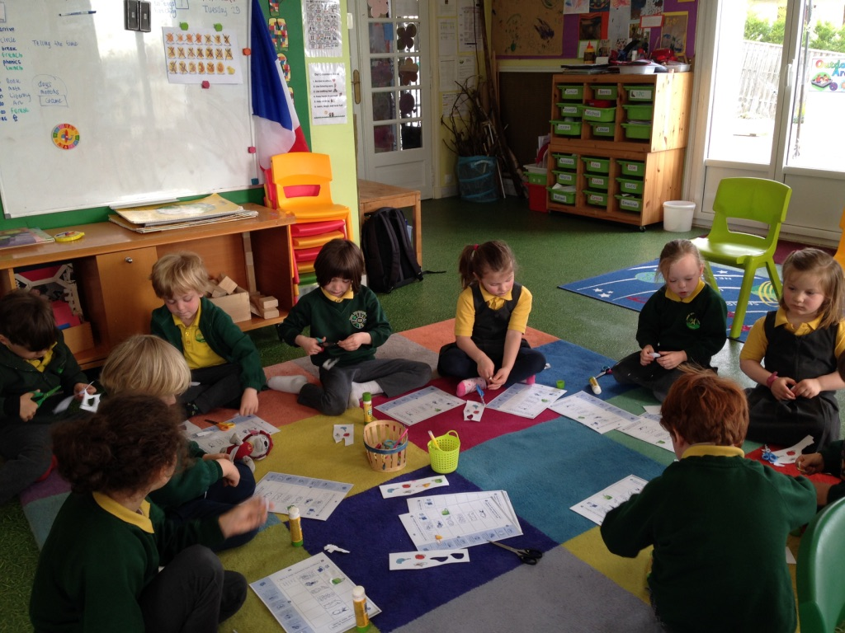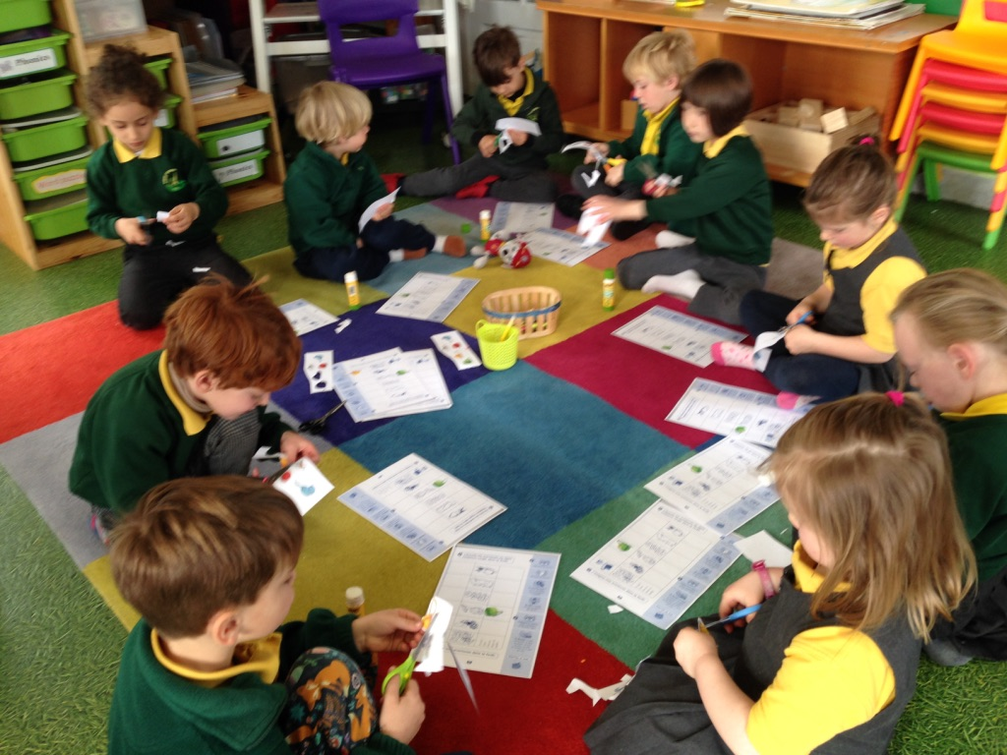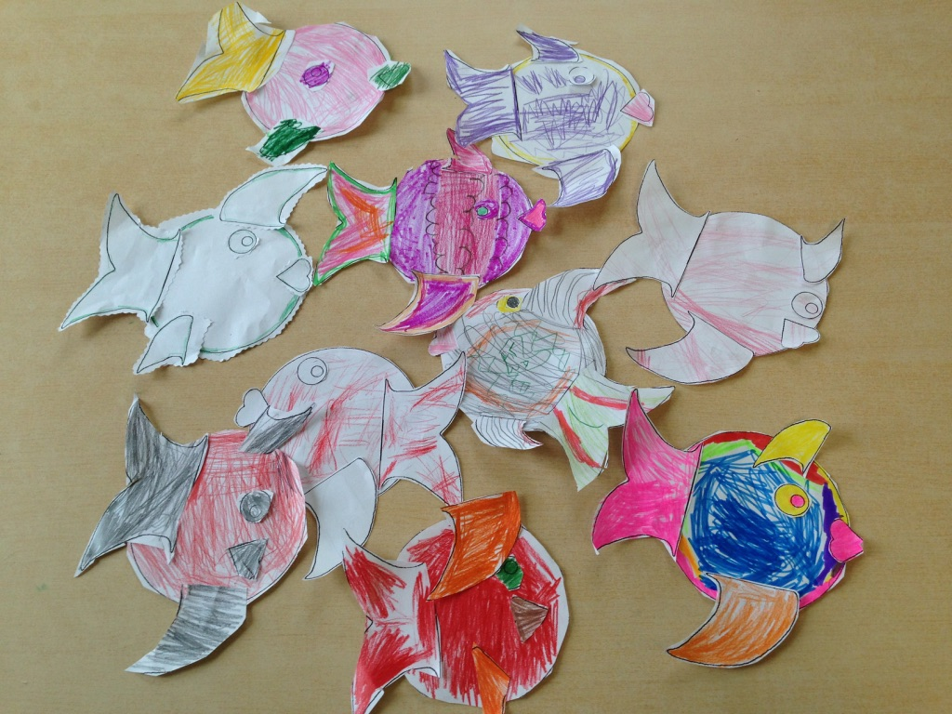
Des exercices avec Tatou Des poissons d’avril
Thèmes :
. Tatou : Le goût - Le petit chaperon rouge – Les 4 éléments : Le feu- L’air
. Le poisson d’avril - Pâques
Chansons dans l’album Tatou :
. Je suis cuisinier . Lundi, mardi…..
Lectures et films
Oui-Oui fait les courses- La grosse noix – Un amour d’ami – Peppa pig : Le voyage en montgolfière
Bali et les œufs de Pâques…
Activités
Masque Tatou – Salière météo – Poisson d’avril en papier-
Jeux
. Jeu des quilles : les aliments . Loto des courses . Jeu des phrases.
Les objectifs de la période
La vie dans la classe :
- Comprendre des instructions de base liées à la vie de la classe et les appliquer.
- Savoir demander très simplement une aide, une autorisation.
- Savoir poser les questions très simplement.
- Savoir poser des questions liées au calendrier et savoir y répondre par de courtes phrases affirmatives ou négatives.
- Les chansons permettent d’apprendre du vocabulaire et la syntaxe française dans un travail collectif de démarrage du cours.
Des lectures ou de courtes vidéos pour introduire la séquence :
- Comprendre de très courtes histoires pour développer la compréhension sur les thèmes de la période.
Les jeux : des interactions et un apprentissage de nouveaux mots :
- Savoir interagir entre les élèves lors des jeux (c’est à toi/moi…, c’est mon tour)
- Exprimer une joie : j’ai gagné…/ une peine : j’ai perdu…
- Dire, répéter les mots liés au thème d’une façon ludique
Prochaine période :
En mai, avec l’album Tatou, nous continuerons de travailler sur le thème des quatre éléments (l’eau et la terre) pour terminer en juin sur l’histoire du mariage de Souricette. Durant cette période, nous ferons une place particulière à la fête des mères et à celle des pères. Nous parlerons également des vacances avec une chansons sur l’été.

